ЗАКОПАНЕ ТА ПАРКИ РОЗВАГ (шкільні канікули)

1 день

Початок подорожі
Зустріч туристів у Києві з представником компанії Сакумс.
Організований виїзд. Переїзд по території України. Проходження українсько-польського кордону.
Нічний переїзд в Закопане.

2 день

Закопане і терми
Прибуття в Закопане – серце польських Татр, місто яскравих гірських пейзажів, дерев’яної архітектури та колоритних місцевих традицій, де хочеться гуляти і дихати гірським повітрям. Тут кожен куточок надихає на фото та спогади, які залишаються назавжди!
Під час прогулянки містом ви пройдетеся центральною вулицею Крупувки, сповненою крамничок із сувенірами, кав’ярень та колоритних ресторанів. Побачите мальовничі дерев’яні вілли в «закопанському стилі», які надають місту неповторного шарму. Тут неодмінно треба зробити яскраві фото на фоні гір і вулиць, відчути атмосферу альпійського затишку та традиційного польського гостинного духу.
*Обід.

А після прогулянки пропонуємо повністю розслабитися та відчути на собі магію гірського релаксу в одному з термальних комплексів:

• Termy Bukowina (10 євро дорослий / 5 євро дитина + вхідний квиток) – один із найбільших та сучасних водних комплексів Європи з 12 басейнами: 6 відкритих і 6 критих. Температура води коливається від 30°С до 36°С, а для дітей облаштовані численні атракціони, міні-басейни та водні гірки. Крім водних розваг, на території комплексу працюють різноманітні сауни (римські, фінські, гуральські), тренажерний зал, масажні та косметичні кабінети. Це ідеальне місце для релаксу!

• Terma Bania (10 євро дорослий / 5 євро дитина трансфер + вхідний квиток) – комплекс із 14 басейнами, гірками загальною довжиною понад 300 метрів, джакузі, штучними хвилями та гейзерами. Вода містить мінерали: сульфіди, кремнезем, кальцій, магній, калій та залізо, що робить її корисною для шкіри та організму загалом. У Terma Bania ви відчуєте справжній водний релакс у самому серці Татр.

• Termy Chochołowskie (10 євро дорослий / 5 євро дитина трансфер + вхідний квиток) – один із найбільших термальних комплексів біля підніжжя Татр, з понад 30 басейнами, включно з 8 гідромасажними. Особливу увагу заслуговує лікувальна зона: бочки із сірководневою водою та термальний басейн з солоно-йодованою водою допомагають зняти стрес, покращують кровообіг і корисні при проблемах з шкірою та суглобами. Тут легко поєднати відпочинок, оздоровлення та яскраві емоції від водних розваг.

• Aqua Park Zakopane (30 євро дорослий / 25 євро діти) – один з найбільших аквапарків Польщі, розташований у самому серці Татр. Тут є численні водні атракціони для всіх вікових категорій: від швидкісних гірок до спокійних басейнів з підігрівом, де можна насолоджуватися водними процедурами в будь-яку пору року. Окрім того, є спеціальна зона для малечі з мілкою водою і веселими водними іграми. Для любителів відпочинку є просторі джакузі та сауна, де можна розслабитися після насиченого дня. Аквапарк також пропонує чудові можливості для сімейного відпочинку, де дорослі можуть насолоджуватися відпочинком у спа-зонах, а діти – в ігрових зонах та на водних гірках. Це ідеальне місце для відновлення сил!

Переїзд у Краків. Поселення в готель. Ночівля.
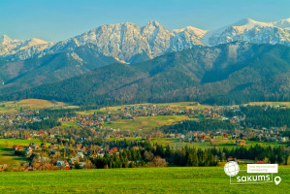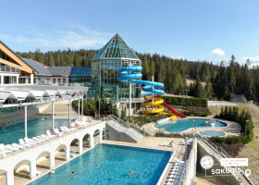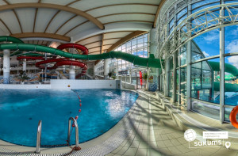

3 день

ENERGYLANDIA – світ розваг
Сніданок.
Сьогодні на вас чекає цілий день неймовірних розваг у ENERGYLANDIA (15 євро + вхідний квиток 45 євро) Парк відкритий з 16 квітня до 31 жовтня – найбільшому парку атракціонів у Польщі! Тут розташовано понад 120 атракціонів на площі 70 гектарів, і кожен знайде щось для себе – від захопливих гірок та адреналінових атракціонів для дорослих до чарівних казкових зон для дітей. Парк можна сміливо порівняти з «ЄвропаПарком» у Німеччині чи «Діснейлендом» у Франції. ENERGYLANDIA – це місце, що створює незабутні спогади. Тут ви зможете зануритися у світ фантазій, яскравих емоцій та веселощів!

Повернення в Краків. *Вечеря. Ночівля.
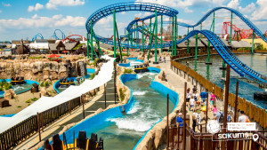

4 день

Краків – місто королів
Сніданок. Виселення з готелю.
Вільний час у Кракові.
Перед поверненням додому насолодіться чарівною атмосферою старого міста на оглядовій екскурсії «Краків – дорогою королів». Краків – це місце, де історія переплітається з легендами. Тут і сьогодні розповідають про князя Крака, засновника міста, та про грізного дракона Смока, який колись мешкав під Вавельським пагорбом. Прогулюючись лабіринтами вулиць, вимощених бруківкою, легко уявити королівські почети, що колись прямували до своїх резиденцій. Під час екскурсії ви побачите Вавель – символ польської державності, величний Маріацький костел із двома різними вежами, оборонний Барбакан, який століттями охороняв в’їзд до міста, та Сукенніце – колишній осередок торгівлі заморських купців. Ці пам’ятки ніби застигли в часі, щоб поділитися своїми історіями та подарувати вам незабутнє перше знайомство з одним із найкрасивіших міст Європи.

А для того, щоб ще глибше відкрити Краків та його околиці пропонуємо вам додаткові екскурсії:

• Краківський підземний музей (15 євро + вхідний квиток 12 євро для дорослих / 10 євро для дітей). Спустіться під бруківку й опинитесь у минулому міста – тут Краків оживає у вигляді середньовічної ринкової площі прямо під ногами. З першого кроку підземний музей захоплює: туман, світлові ефекти та стародавні артефакти створюють відчуття, ніби ви перенеслися крізь століття. Відчуйте себе справжнім археологом і дізнайтеся, як жило місто багато століть тому.

• Вавельський пагорб і королівський палац (20 євро + вхідний квиток). Символ польської королівської величі та духовної сили, Вавель зачаровує і зовні, і всередині. Прогуляйтеся розкішними королівськими палатами, відчуйте атмосферу величі, а потім підніміться на оглядовий майданчик пагорба, щоб насолодитися неймовірними панорамами Вісли та міста. А біля підніжжя замку зустріньте легендарного Краківського дракона – не забудьте загадати бажання!

• «Єврейський квартал Казімеж» (20 євро). Прогулянка Казімежем – це подорож у серце богемного Кракова. Зараз цей район захоплює своєю автентичною атмосферою, кав’ярнями, мистецькими крамницями та легендами, серед яких і сліди зйомок фільму «Список Шиндлера». Тут легко відчути дух минулого, побачити, як історія зустрічається з сучасним мистецтвом, і зробити яскраві фото на пам’ять.

*Обід.

Нічний переїзд в Київ.
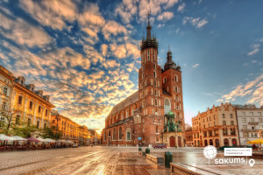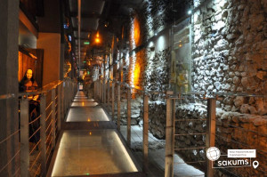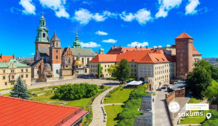

5 день

Прибуття додому
Переїзд по території України.
Прибуття в Київ.

ВАРТІСТЬ ТУРУ ПРИ РАННЬОМУ БРОНЮВАННІ – 230 EUR
БАЗОВА ВАРТІСТЬ – 240 EUR

ПРИ ГРУПІ 45+5 – 215 EUR

Входить у вартість
- Проїзд автобусом єврокласу по маршруту туру;
- Проживання у готелі рівня 3*-4* в номерах з усіма зручностями;
- Харчування – сніданки;
- Супровід керівником групи;
- Медичне страхування для осіб 4-64 роки;
- Оглядові екскурсії, представлені в програмі: Краків та прогулянка в Закопане.

Не входить у вартість
- Медичне страхування для осіб 0-3 та 65-80 років (*уточнюйте у менеджера);
- Навушники під час екскурсій - 2 євро/тур/особа (обовʼязкова оплата до початку туру);
- Факультативні екскурсії;
- Вхідні квитки в екскурсійні об'єкти (церкви, собори, музеї тощо);
- Проїзд в громадському транспорті;
- Особисті витрати.

